**PC GROUP S.A**



DOCUMENTACION CONEXION META

Documentación sobre la conectividad a WhatsApp Cloud API.

Elaborado por:

**JEFREY ZUNIGA**

07 de junio del 2025 [www.reallygreatsite.com](https://www.pcgroupsa.com/)

© 2025 Copyright: PCGroup SA

Contenido

I. Subscription Webhook de Whatsapp Cloud API. 1

II. Certificar el Negocio. 2

III. Verificación del Número Telefónico. 3

IV. Solicitud Permiso whatsapp_business_messaging 4

V. Cumplimientos con las Normas de Tratamiento de Datos. 5

A continuación, se describe cada uno de los pasos realizados para la conexión exitosa con META (WhatsApp Cloud API).

# Subscription Webhook de Whatsapp Cloud API.

Cuando un mensaje es enviado desde la app o bien por parte del que consume el api (Interfaz de programación de aplicaciones) lo cual es nuestro caso el *webhook* está atento a cada interacción que se lleva a cabo entre cualquier de las partes, actúa como intermediario para poder transmitir cada uno de los datos enviados. En el caso de estar suscrito al campo *message* se posibilita el quedar atento a cada uno de los mensajes de tipo texto, multimedia y mensajes interactivos tanto en él envió como en la respuesta, quedando a la escucha inmediatamente para crear un entorno bidireccional de comunicación. Para establecer esta canal se debe de contar con las siguientes credenciales:

1. URL (Localizador uniforme de recursos) donde esta alojada el nuestro api en este caso Smart ASP, la cual como requerimiento debe de tener un certificado SSL, ya que para establecer la conexión se debe de realizar por medio del protocolo HTTPS, dado que es un requerimiento, así toda conexión realizada por otro protocolo no cumple con las normas de seguridad especificadas por META, más detalle en <https://developers.facebook.com/docs/graph-api/webhooks/getting-started/>
2. Como segunda credencial se debe de contar con un token de acceso, este debe de ser creado por parte de nosotros e incluido dentro del archivo appsetting.

Figura 1

Ejemplos de credenciales de conexión al webhook.

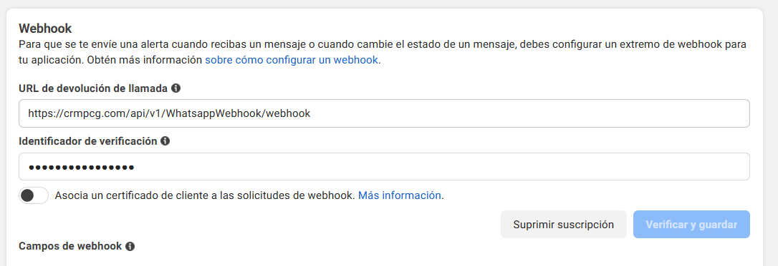

*Nota.* Url publica con certificado SSL y el token de verificación de acceso para establecer la comunicación entre nuestro api y el webhook de WhatsApp Cloud API.

Figura 2

Ejemplo de suscripción a campo



*Nota:* Suscripción al campo message encargado de la interacción de menajes.

# Certificar el Negocio.

Para habilitar la conexión por medio de whatsapp cloud api debe de contar con la verificación del negocio, agregando cada uno de los detalles del mismo para esto se debe de especificar cada uno de los detalles legales del negocio dentro de los cuales se especifican nombre legal, número de teléfono o el proporciona el identificador único de la empresa en el caso de Nicaragua el identificador es el RUD, se debe de brindar en formato digital para ser enviada a meta para su aprobación.

Figura 3

Empresa verificada.

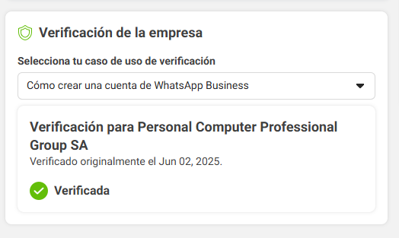

*Nota:* Verificación aprobada por meta.

Para comenzar el proceso de verificación se debe de ir al portfolio oficial al apartado de configuraciones del centro de seguridad (<https://business.facebook.com/latest/settings/security_center>)

# Verificación del Número Telefónico.

Para verificar el número que se usara para el envío de mensaje se debe de registrar y recibir la verificación de seguridad el cual debe de ser por medio de un mensaje o una llamada telefónico al número ingresado, una vez que se verifique el mensaje se debe actualiza el estado de pendiente a conectado. Este número es el que se usara en la cuenta por lo cual se debe de seleccionar una imagen, nombre, dirección, url del sitio web, redes sociales y más detalles.

Figura 4

Número telefónico verificado para la cuenta de WhatsApp:

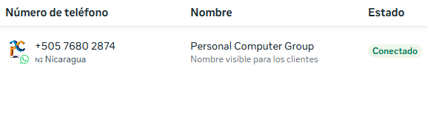

*Nota:* Para verificar el número de teléfono puedes ir a <https://business.facebook.com/latest/whatsapp_manager/phone_numbers/?business_id>

Para poder habilitar la opción de envío y recepción de los mensajes se debe de posibilitar la activación correcta del número que se usara, dado que es el medio que se usa para entablar la conexión con los clientes, en el api realizadas se usa para indicar desde que numero se enviaran los mensajes, los usuarios de WhatsApp quien tenga agendado este contacto podrá ver la cuenta que hemos especificado.

# Aprobación de Cuenta de WhatsApp

Uno de los puntos críticos es la aprobación por parte de meta de la cuenta que usaremos para administrar nuestra cuenta oficial de la empresa, para esto en el caso que este restringida se debe de solicitar una versión para que META nos indique cuales de sus políticas se están incumpliendo o que otro proceso no estamos manejando de la forma correcta. Una ves que se recibe la revisión se debe de proceder con el proceso a ajuste con el fin de garantizar la activación de la cuenta de WhatsApp.

Figura 5

Ejemplo de cuenta restringida

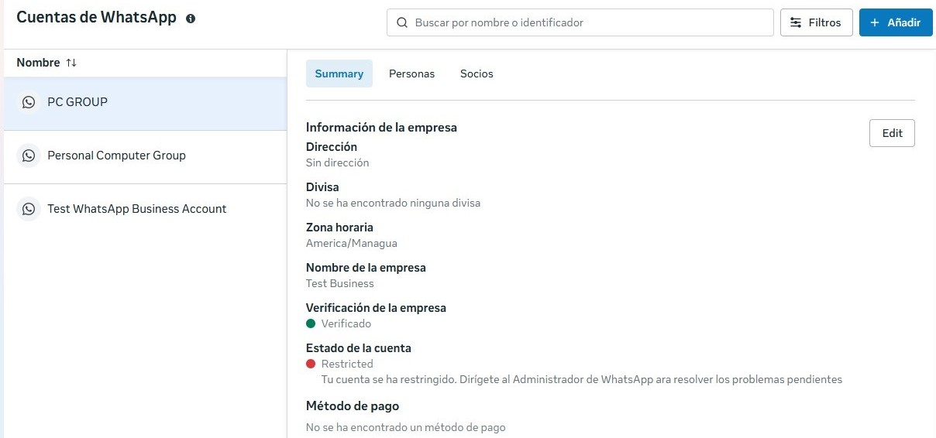

*Nota.* Ejemplo de cuenta de WhatsApp por faltas a las políticas de META.

Figura 6.

Solicitar revisión

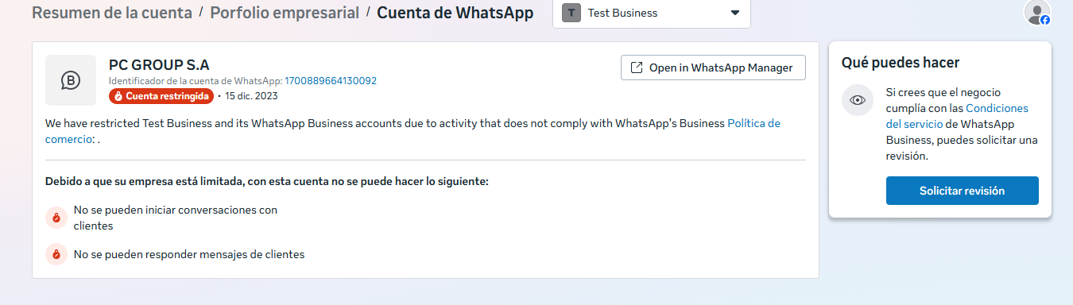

*Nota.* La revisión se solicita cuando la cuenta esta restringida, para poder administrar y trabajar con la cuenta de WhatsApp Cloud Api.

Para solicitar la revisión de la cuenta puede hacer en: <https://business.facebook.com/business-support-home>

# Solicitud Permiso whatsapp_business_messaging

En producción se debe de solicitar el permiso de whatsapp_business_messaging, dado que whatsapp debe de verificar que cada permiso que será utilizado por nuestra cuenta cumplan con los lineamientos especificados por meta, para esto Meta proporciona la documentación de la lista de políticas que se requieren cumplir, por lo cual la lectura y comprensión de estas políticas son de suma relevancia para el envío y aprobación de la solicitud (<https://business.whatsapp.com/policy>, <https://developers.facebook.com/terms/>).

Dentro de los datos que se deben de proporcionar incluyen una descripción de cómo se usara el permiso, como mejora la experiencia de los usuarios, porque es necesario para nuestra aplicación, un videos donde se evidencie como se usa este permiso en nuestro caso dentro del sitio web y como se recibe en la aplicación de WhatsApp, esto para mostrar el flujo de la conversación el envío de mensaje, recepción y demás detalles entre ambas partes, esto con el fin de evidenciar como este permiso es usado; por último se deben de proporcionar el acceso a la plataforma de interfaz web desplegada en AWS Amplify para que el encargado de validar nuestra solicitud por parte de META puede recrear lo mostrado en el video y así garantizar la credibilidad de nuestra solicitud.

Otro punto relevante es que se debe de cumplir con la verificación del negocio, punto que hemos detallado anteriormente.

Este proceso tiene como tiempo máximo de espera 5 días, en los cuales se procesará la solicitud enviada.

Figura 7

Permiso aprobado.

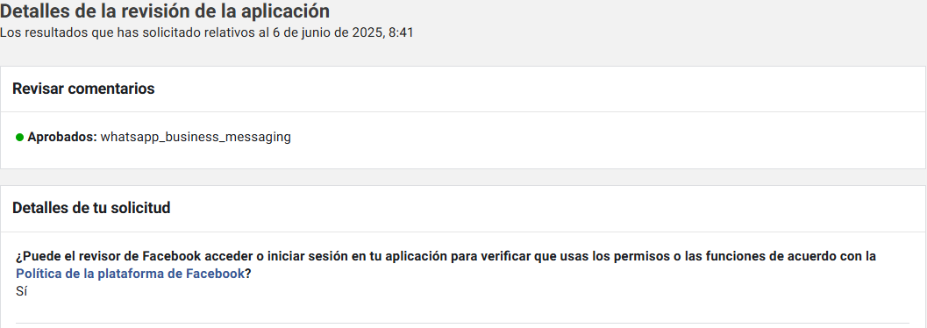

*Nota:* Imagen de aprobación del permiso solicitado a META.

Para concluir con esta sección se brinda el enlace al video enviado a Meta para la demostración del uso de permiso solicitado, este recurso lo puedes encontrar en:

# Cumplimientos con las Normas de Tratamiento de Datos.

Meta envía una acción requerida respecto al trato y procesamiento de información que se le da a la información proporcionada mediante el permiso solicitado en este caso whatsapp_business_messaging. El cumplimiento de estas reílas es fundamental para alinearse a las normas de privacidad de datos. Meta realiza esto debido a que proporcionara información de sus usuarios, datos como el número de teléfono, nombre de usuario, mensajes de texto y multimedia (imágenes, videos, audios, documentos, etc.), metadatos con el WaId, entre otros.

Dentro de la acción que nos provee se debe indicar información relevante como en donde se almacenan los datos, es mediante un proveedor o no, en nuestro caso Smart ASP, donde está ubicado, quien es el responsable legal física o jurídica, cuales políticas de procesamiento de datos aplicamos como en que caso se proporciona la información a terceros por nuestra parte, si hemos compartido información con anterioridad o no, y además el contar con la verificación de la empresa

Figura 8

Alerta requerida

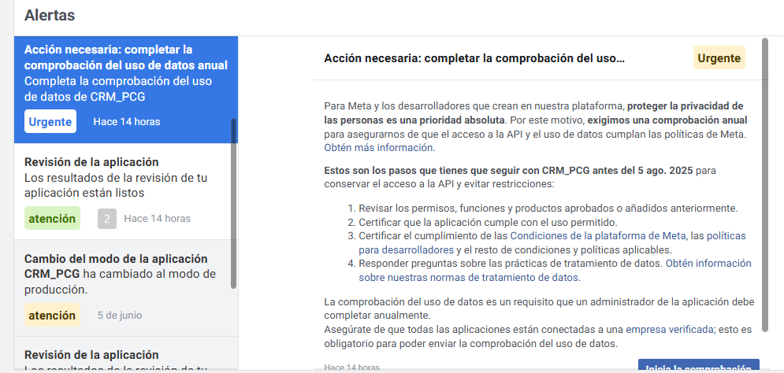

*Nota.* Alerta de acción requerida para el cumplimento con las normas de procesamiento de datos.

Por último, recalcar que este formulario se debe de rellenar cada año puntualmente para el cumplimento en tiempo y formas de los protocolos de META.





07 de junio del 2025

[www.reallygreatsite.com](http://www.reallygreatsite.com)

© 2025 Copyright: PCGroup SA